**XU780** *Scheda creata il 6 settembre 2024*

**Descrizione storico-bibliografica**

\***14**. - Napoli : dalla Tipografia Trani, 1832. - 63 p. ; 20 cm. – BAS0253871

\***Almanacco amministrativo-commerciale per la provincia di Vicenza per l'anno**... - Anno 1, libro 1. (1833). - Vicenza : Tip. Picutti, [1832]. – 1 volume ; 17 cm. - MIL0650189

Soggetto: Vicenza <prov.> - 1833

\***Almanacco ferrarese per l'anno** ... : aggiuntovi la serie cronologica del Sacro collegio e la continuazione del Dizionario delle invenzioni e scoperte. - Ferrara : dai tipi di Gaetano Bresciani, [1834-1870]. - volumi ; 10 cm. ((Annuale. - Descrizione basata sull'anno 1834. - UFE1051571

Compositore tipografico: Bresciani, Gaetano

\***Almanacco secolare e religioso per l'anno** ... , nel quale si contengono le solennità, feste, tridui, novene, ottavarj, discorsi, processioni, benedizioni ec. ec. che si fanno nel decorso dell'anno nelle diverse chiese, oratorj, e congregazioni della città e suoi contorni, la nascita della real Casa di Savoja, i cardinali che compongono il Sacro Collegio, le autorità ecclesiastiche e civili, i parrochi della città, cronologia de' papi, i dogi, i santi, i vescovi, arcivescovi genovesi, pitture, e sculture della città, i scrittori genovesi, origine di tutte le chiese della città ec. ec. [...]. - Genova : Nicolò Faziola, 1832. - 175 p. ; 14 cm. ((Compilato da Giovanni Casaccia, cfr.: R. Beccaria, I periodici genovesi (Genova 1994), n. 44. - GMP0021599

Compilatore: Casaccia, Giovanni

Soggetto: Genova – 1832

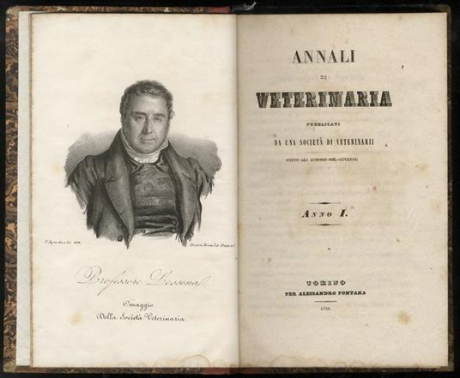

\***Annali di veterinaria** / compilati da Carlo Lessona. - Anno 1 (1832)-anno 2 (1833). - Torino : [s.n.], 1832-1833. – 2 volumi ; 28 cm. ((Bimestrale. - TO00175373

Compilatore: Lessona, Carlo <1784-1858>

\***Annali di veterinaria** : pubblicati da una società di veterinari sotto gli auspici del governo. - Anno 1-anno 6. - Torino : Alessandro Fontana, 1838-1846. – 6 volumi : ill. ; 18 cm. ((Annuale. - Non pubblicati: 1840, 1843, 1844. - TO00175374

Soggetto: Veterinaria - Periodici

**Bibliografia**

Quaglia Stefania, I periodici agrari piemontesi nella seconda metà dell'Ottocento, tesi di laurea discussa presso la Facoltà di Economia e Commercio di Torino, a.a. 1993-1994.